**Diretoria de infraestrutura**

**Pré-contratação de Obras e/ou Serviços de Engenharia**

O processo de pré-contratação de obras e/ou serviços de engenharia inicia-se com a formalização da demanda dos campi à Proplan, que encaminha à Assessoria de Infraestrutura para elaboração do Estudo Técnico Preliminar (ETP), Matriz de Risco e demais documentos técnicos, incluindo planilhas orçamentárias, cronograma físico-financeiro, pareceres e verificação da documentação legal do imóvel. Após análise e aprovação da Proplan, a Divisão de Administração e Finanças (DAF) verifica a disponibilidade de recursos e elabora a minuta do edital conforme a Lei nº 14.133/2021. Na licitação, o Pregoeiro analisa propostas e documentações, sendo a Assessoria de Infraestrutura responsável pela habilitação técnica e a DAF pela habilitação financeira, com apoio da Procuradoria Jurídica (Projur) em caso de contestações. Após a definição do vencedor, realiza-se a assinatura do contrato, emissão da Ordem de Serviço e reunião inicial para alinhamento do escopo e cronograma, formalizando em ata. Por fim, são designados gestor e fiscal do contrato, e a minuta final passa por avaliação técnica e jurídica antes da publicação do edital e habilitação dos interessados.

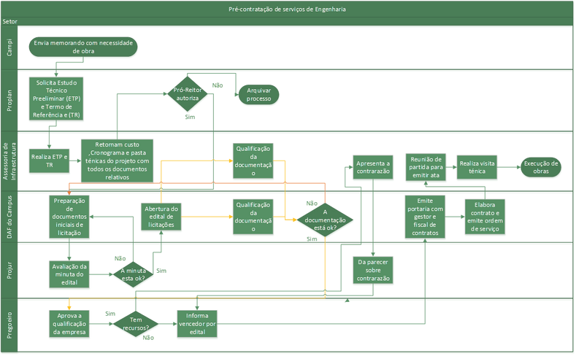

Após a realização da reunião de partida, com a data de início das Obras e/ou Serviços de engenharia, a Assessoria de Infraestrutura solicita à contratada: o cronograma aprovado; Certificado de Matrícula de Obra (CNO); Anotação de Responsabilidade Técnica (ART) e; seguro garantia. A Assessoria de Infraestrutura envia para a Contratada a arte da placa de obra, seguindo o modelo “Paraná em Obras”.

Se houver necessidade de alterações nos documentos de acompanhamento, por alterações de projeto ou adequações dos serviços previstos na planilhas e no contrato, a Assessoria de Infraestrutura prepara a documentação para realização dos Termos Aditivos, de prazo ou valor.

Durante a execução da obra, periodicamente são realizadas visitas técnicas e medições que seguem os prazos do Cronograma Físico-Financeiro. Neste período também são elaborados relatórios de vistorias e planilhas orçamentárias dos itens medidos. Todas as informações são encaminhados ao gestor de contratos, por e-protocolo, que, por sua vez, fará o despacho do processo para pagamento pela DAF.

Após a realização de todas as medições e conclusão da obra, a contratada envia a Declaração de Conclusão, e a Assessoria de Infraestrutura emite o Termo de Conclusão Provisório de Obras. É atribuição da DAF do *campus* realizar uma vistoria final e elaborar o Termo de Conclusão de Obras. O prazo dependerá das garantias contratuais.

**Execução de Obras de Engenharia**

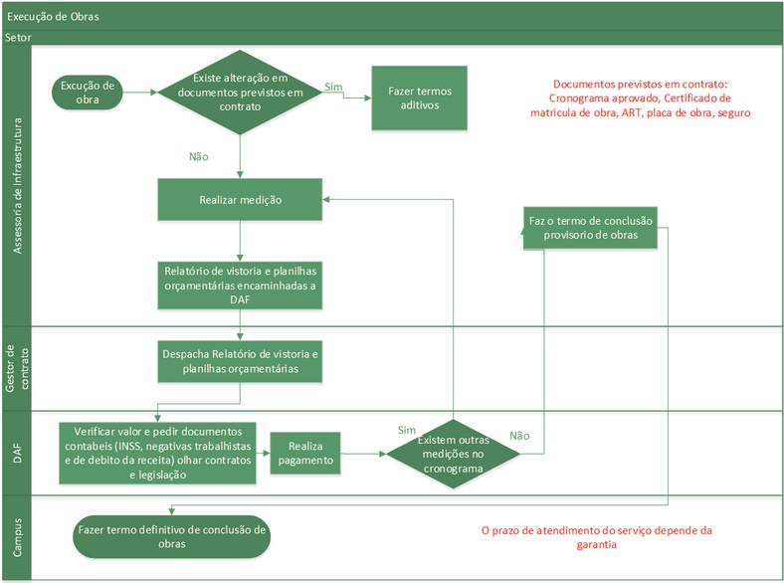

**Fonte: Elaborado pelos autores.**

**Pré-contratação de Projetos**

O processo inicia com o recebimento das demandas dos *campi,* por meio de um memorando para a Assessoria de Infraestrutura, especificando a necessidade do projeto. Após receber a demanda, a Proplan solicita a elaboração do TR pela Assessoria de Infraestrutura. Em seguida, o processo retorna para a Proplan, por meio de e-protocolo, com as Planilhas Orçamentárias (custos da contratação), Cronograma Físico- Financeiro e Pasta Técnica. Com os documentos necessários, o processo segue para análise e parecer. Caso seja deferido, solicita-se a continuidade do trâmite. Não havendo acordo, arquiva-se o processo ou devolve-se ao interessado.

No caso de contratação de Projetos, são respeitadas as mesmas fases previstas para a contratação de obras e/ou serviços de engenharia, como descritas no item 9.5.1. Em conjunto, a Assessoria de Infraestrutura e a DAF do *campus*, providenciam a emissão da portaria de designação do gestor e do fiscal do contrato. E, com a assinatura do contrato e a emissão da Ordem de Serviço, a Assessoria de Infraestrutura realiza uma reunião de partida com a empresa vencedora, cujo registro é formalizado em ata.

**Pré-contratação de Projetos**

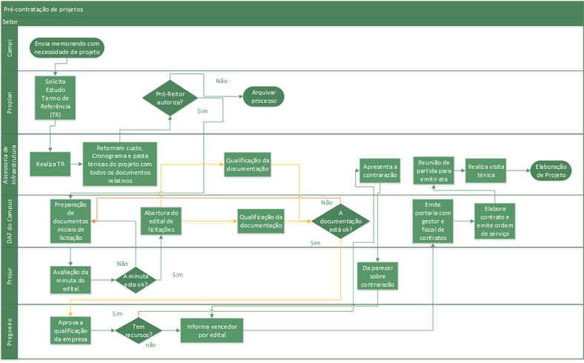

**Execução de Projetos**

Após o início dos trabalhos de elaboração dos projetos pela empresa contratada, a Assessoria de Infraestrutura monitora e acompanha o progresso de todas as etapas, conforme o Cronograma Físico-Financeiro. Ao término de cada etapa projetual, a empresa contratada apresenta os respectivos resultados para análise e aprovação pela Assessoria de Infraestrutura.

**Execução de Projetos**

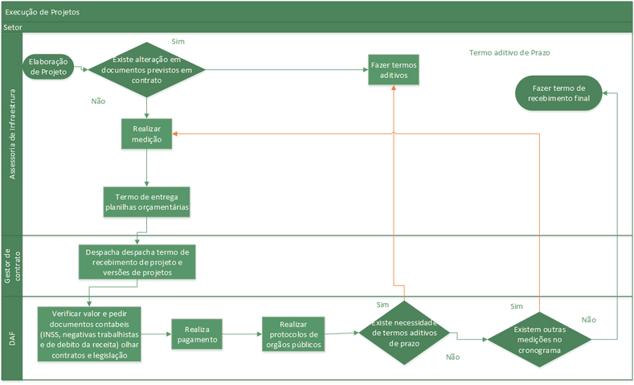

**Encomenda Governamental**

A Encomenda Governamental (EG) é um dos mecanismos importantes para o governo garantir o fornecimento de bens e serviços de interesse público. Tal provisão pode ocorrer com a aquisição de produtos do mercado, apoio para o desenvolvimento de novas tecnologias ou com a contratação de serviços especializados.

O Programa de Apoio à Infraestrutura das Universidades Estaduais (Proinfra), por exemplo, possibilitou a realização de projetos, obras, reformas e manutenções das instalações das IES do Paraná. O Proinfra buscou a solução de desafios de acessibilidade, modernização de laboratórios, instalação de sistemas de prevenção de incêndios, entre outras melhorias.

Nessa oportunidade, a Seti, a partir da regulamentação estadual e com apoio da unidade executiva do Fundo Paraná, foi responsável pela abertura dos editais que orientam a distribuição dos recursos e as solicitações a serem apresentadas pelas IES.

Com o edital publicado, a Diretoria de Projetos e Convênios (DPC) da Unespar solicitou à Assessoria de Infraestrutura o envio da documentação referente aos projetos, obras e/ou serviços de engenharia, os quais foram organizados por prioridade e por *campus*, com a finalidade de submetê-los à chamada, observando os prazos e exigências estabelecidos.

**Encomenda Governamental**

